GE Mapress Kupfer Losflansch PN 10/16 DN80

Geberit

Eigenschaften

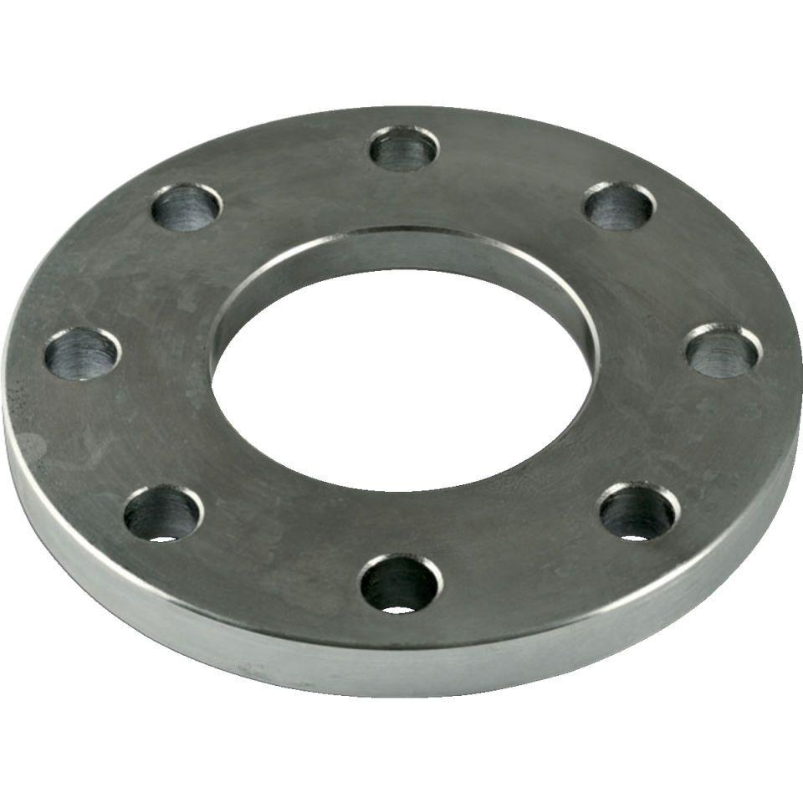

GTIN:

4024723237204

HAN:

23720

Werkstoff

Kupfer